

LOVELING

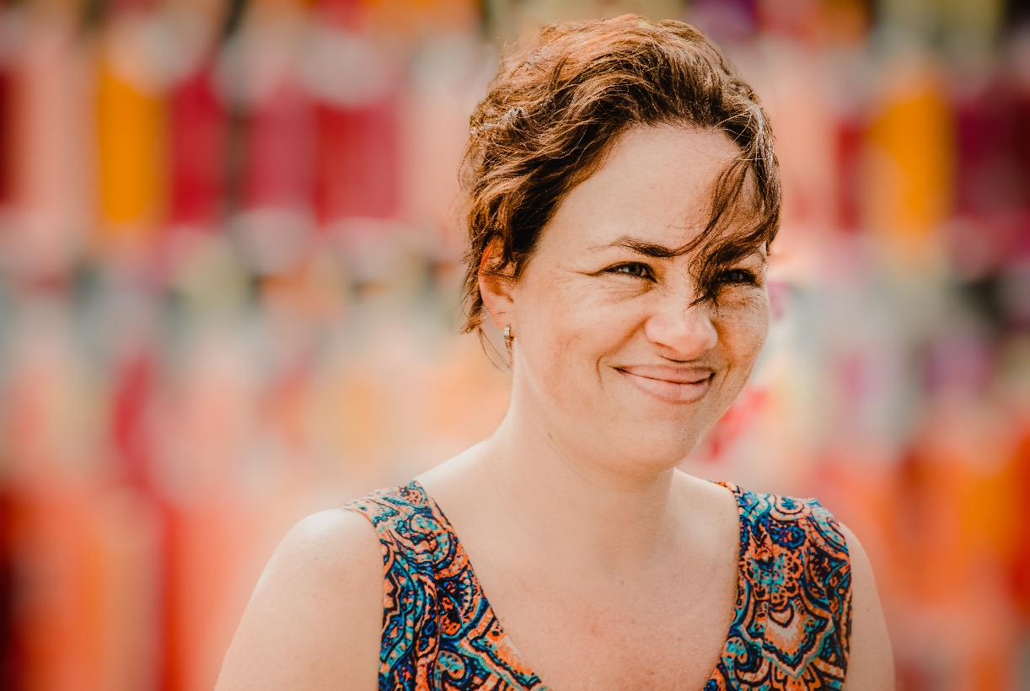

W KINACH OD 24 SIERPNIA

REALIZATORZY
reżyseria
Gustavo Pizzi
scenariusz
Gustavo Pizzi, Karine Teles
zdjęcia
Pedro Faerstein
montaż
Livia Serpa
muzyka
Dany Roland, Pedro Sá, Maximiliano Silveira
producent
Tatiana Leite, Gustavo Pizzi

OBSADA
Karine Teles – Irene
Otávio Müller - Klaus
Adriana Esteves - Sônia
Konstantinos Sarris - Fernando
César Troncoso - Alan
Artur Teles Pizzi - Fabiano

O FILMIE
tytuł oryginalny
Benzinho
kraj produkcji
Brazylia, Urugwaj 2018
produkcja
Bubbles Project, Baleia Filmes

gatunek – dramat
czas – 98 min.

dystrybucja w Polsce: Best Film CO
data premiery w Polsce: 24 sierpnia 2018

Uniwersalna historia o miłości / ScreenDaily
Ten film ma nieokiełznany urok / Hollywood Reporter
Mieszanka humoru i melancholii / Variety

STRESZCZENIE
Irene wraz z mężem i czwórką dzieci mieszka w małym miasteczku na obrzeżach Rio de Janeiro. Jej najstarszy syn Fernando jest utalentowanym graczem w piłkę ręczną. Pewnego dnia chłopak zostaje zaproszony do profesjonalnej drużyny w Niemczech. Rodzina musi podjąć szybką decyzję o wyjeździe, od którego zależy jego dalsza kariera.
Zaskoczona obrotem spraw Irene, stara się poradzić sobie z wizją nagłego rozstania z synem, pokonać własny niepokój i odkryć w sobie nowe siły, by przyzwyczaić się do życia bez ukochanego dziecka.

WYWIAD Z REŻYSEREM GUSTAWO PIZZIM
Napisałeś „Loveling”, podobnie jak twój poprzedni film, „Craft”, razem z aktorką grającą główną rolę, twoją byłą żoną, Karine Teles. Jak zaczęła się ta współpraca?
Poznaliśmy się, kiedy kręciłem mój pierwszy dokument „Preterito Perfeito”. Karine bardzo mi pomogła przy tym filmie. Po jego ukończeniu zaczęliśmy myśleć o „Cratf”. Jego portugalski tytuł – „Riscado” – oznacza kogoś, kto zna się na swojej pracy. To była opowieść o utalentowanej aktorce, granej przez Karine, która nie może trafić na odpowiednie propozycje.
Kiedy się pobraliśmy, oboje mierzyliśmy się z podobnymi problemami. Ja próbowałem się przebić jako scenarzysta i reżyser, a Karine jako aktorka. Utknęliśmy, wykonując najróżniejsze dziwne zawody. Po wielu złych doświadczeniach zastanawialiśmy się, czego potrzeba, żeby osiągnąć sukces. Tamten film otworzył przed nami wiele drzwi. Gdyby nie „Craft”, nigdy nie powstałby „Loveling”.

Ale scenariusz „Craft” pisaliście oddzielnie. Zawsze tak pracujecie?
Kiedy decydujemy się pracować razem, każde z nas przykłada się w równym stopniu. Bardzo blisko ze sobą współpracujemy. Odbywamy wiele rozmów, wspólnie robimy rozeznanie, omawiamy ewentualne odniesienia. Jedno z nas coś pisze, a potem daje to drugiemu do przeczytania. Tworzymy różne wersje, aż powstaje pierwszy zarys. To proces ciągłego dzielenia się. Nie mamy wielu zasad, po prostu staramy się wzajemnie wspierać i rozwijać nasze pomysły. Ale nigdy nie piszemy razem, siedząc obok siebie. Tak jest nam łatwiej.

Wasz pierwszy film odzwierciedlał wasze własne doświadczenia. Czy z tym jest tak samo?
Jest tu wiele podobieństw do naszego życia. Oboje opuściliśmy rodzinne domy, kiedy byliśmy bardzo młodzi – ja miałem szesnaście, a Karine siedemnaście lat. Zdjęcia kręciliśmy w Petropolis, gdzie oboje się urodziliśmy. A ja, podobnie jak Fernando, grałem w piłkę ręczną. Wszystkie te elementy są bardzo ważne dla filmu, ale „Loveling” to raczej rzecz osobista, niż autobiograficzna.
Kiedy opuściłem dom, patrzyłem tylko przed siebie. Nie obchodzili mnie moi rodzice i bracia, których zostawiłem. Ale gdy sam zostałem ojcem, zacząłem myśleć o przeszłości. Wraz z Karine zaczęliśmy się zastanawiać, co nasi rodzice mogli wtedy czuć. Zapewne my też to poczujemy, kiedy nasze dzieci postanowią żyć samodzielnie. Dlatego oprócz tych znanych nam elementów, „Loveling” opowiada o czymś, czego tak naprawdę nie wiemy. Przynajmniej na razie.

Kiedy Irene dowiaduje się, że jej syn może nie być w stanie wyjechać z kraju na czas, uśmiecha się. Dlaczego?
Gdy Karine powiedziała swojej matce, że wyjeżdża, było nieco podobnie. Ona powiedziała: „Jestem chora, nie możesz jechać”. Każda osoba radzi sobie z taką sytuacją w inny sposób, a rodzice także bywają samolubni. Dlatego uważam, że to film dla wszystkich. Jedni rozpoznają siebie w synu, a inni w postaci matki.
Karine i ja byliśmy zawsze bardzo niezależni. A potem urodziły nam się bliźnięta. Nasi rodzice przyjechali do Rio, żeby nam pomóc i wtedy zaczęliśmy rozmawiać o filmie. Powiedziałem rodzicom: „Wyobrażam sobie, że było wam bardzo trudno, kiedy wyjechałem”. Niewiele odpowiedzieli, ale ich oczy mówiły wszystko, co chciałem wiedzieć. Potem wiedziałem już, że chcę opowiedzieć tę historię.

W filmie otaczasz tę rodzinę niezwykłym ciepłem. Nie mają pieniędzy, ich syn wyjeżdża, dom wokół nich dosłownie się rozsypuje. A jednak wydają się szczęśliwi.
W życiu często wiele rzeczy wydarza się naraz i trzeba sobie z nimi radzić. Ale w „Loveling” chciałem pokazać coś więcej niż cierpienie. Nadzieję.
Ta rodzina nie jest zamożna, ale nie mieszkają w fawelach. Walczą o lepsze życie. A brazylijskie kobiety zawsze muszą być silne. W moim kraju to one zazwyczaj zarządzają domem. Wielu mężczyzn porzuca rodziny, albo – jak Klaus – narzekają, że muszą pracować cały dzień, podczas gdy marzą o jakimś przedsięwzięciu, dzięki któremu by się wzbogacili. Kobiety muszą być bardziej pragmatyczne. Mówią: „Możesz sobie marzyć, ale mamy rachunki do opłacenia”. Irene i jej siostra Sonia są właśnie takie. Trzymają wszystko w ryzach. Jest trudno, niesprawiedliwie i obie trafiają na wiele przeszkód. Ale w prawdziwym życiu nawet w takich chwilach można doświadczyć radości, poczucia spełnienia, szczęścia.

Czy próbowałeś pokazać obecną sytuację twojego kraju? W jednej ze scen, kiedy sprawy nie układają się zgodnie z planem, ojciec Fernanda wzdycha: „Taka jest Brazylia”.
Film opowiada o Irene i o tym, jak ona radzi sobie z odejściem najstarszego syna z domu. Ale jednocześnie jest opowieścią o naszych czasach. Jak zwykle, aktualny kryzys dotyka najbardziej tych, którzy mają mniej pieniędzy. Małym firmom, takim jak ta Klausa, grozi bankructwo. Zamiast zatrudniać ludzi w fabrykach, przedsiębiorstwa wolą sprowadzać gotowe produkty z Chin. Ludzie próbują sprzedawać swoje nieruchomości, ale nikt nie chce ich kupować. Po latach wzrostu, żyjemy dziś w ciężkich czasach. Nasz rząd, co pokazało kilka nowo wprowadzonych ustaw, nie dba o zapewnienie praw robotników czy ludzi ubogich. Osoby takie jak Irene nie mają stałej pracy i coraz trudniej taką znaleźć. Dlatego o niej marzą.
Kiedy Klaus mówi o Brazylii, ma na myśli głównie biurokrację. Kiedy tylko próbujesz coś uzyskać od państwa lub dużej firmy, zrobią wszystko, żeby cię powstrzymać. W filmie biurokracja sprzyja Irene, ponieważ daje jej nieco więcej czasu z jej dzieckiem. Ale dla Fernanda to koszmar.
Kamera rzadko jest nieruchoma. Dlaczego postanowiłeś wykorzystać ją w taki sposób?
W rodzinie takiej, jak przedstawiona, rzadko cokolwiek jest nieruchome. Ciągle jest mnóstwo hałasu i ruchu. W tej historii mamy jeden główny punkt widzenia, czyli perspektywę Irene. Widzimy ją cały czas i po pewnym czasie zaczynamy rozumieć jej zmagania. Jednak w tej rodzinie są też inni ludzie. Założenie było takie, żeby stworzyć napięcie między tym, co może się dziać w jej głowie i w ich wspólnym życiu. Chciałem to przybliżać po trochu, ale bez tracenia Irene z oczu.

Dźwięk również wykorzystujesz w ciekawy sposób. Na przykład, kiedy ogłaszanie szczęśliwej nowiny zakłóca dziwny dźwięk. Okazuje się, że to tylko cieknący kran, ale cała scena staje się przez to napięta.
Kiedy Fernando ogłasza, że wyjeżdża do Niemiec, jego rodzina jest szczęśliwa, ale jednocześnie nieco zszokowana. Irene nie do końca wie, co się dzieje. Nie rozumie, że chłopak na dobre opuszcza dom. Nie myśli o tym, co to będzie dla niej znaczyło. Wszyscy gadają, inne dzieci krzyczą, a to pierwsza chwila w filmie, kiedy próbujemy się dostać do jej głowy. Ona przytula Fernanda i mu gratuluje, bo go kocha i życzy mu wszystkiego, co najlepsze. Przypuszcza, że to dla niego ważne, ale nie rozumie, dlaczego. Dźwięk, o którym wspomniałaś, pomaga stworzyć wrażenie zaskoczenia, choć jego wytłumaczenie szybko się znajduje. To manipulacja podkreślająca nastrój filmu – oscylujący między naturalizmem a stylizacją.

Jest w filmie taki moment, w którym dowiadujemy się nieco więcej o przeszłości Irene. Dlaczego postanowiłeś go włączyć?
To dodaje kolejną warstwę do jej postaci. Kiedy widzimy, że miała ciężkie życie i nie miała normalnego wykształcenia, zaczynamy rozumieć, dlaczego postrzega świat w odmienny sposób. „Loveling” to film stosunkowo prosty, bo w pewien sposób widz się spodziewa, co się wydarzy. Jej dziecko wyjeżdża – to normalne. To nie jest jakaś wielka sprawa. Inną rzeczą jest jednak to, jak ona sobie z tym poradzi. Gdyby Irene była taka, jak inni, popłakałaby sobie i pomachała mu na pożegnanie. Ale ona jest nieprzewidywalna. Na szczęście, gdy ma się tak dobrą aktorkę jak Karine, można spojrzeć na to jej oczami. Można poczuć to, co ona czuje.

Oprócz nastolatków, postanowiłeś też zatrudnić mniejsze dzieci. Jak do nich podchodziłeś?
Pomagało nam to – choć nie do końca ułatwiało – że bliźniaki to nasi synowie. Gdy pracuje się z dziećmi, ma się mniej czasu i trudno na dłużej skupić ich uwagę na czymś. Wciąż trzeba myśleć, jak im coś ułatwić i być czujnym na wypadek, gdyby zdarzyło się coś ciekawego. Na przykład – nigdy nie dawałem im scenariusza. Opisywałem sytuację i mówiłem, jakie są moje oczekiwania. Nie mogłem robić wielu powtórzeń, bo z dziećmi się tak nie da – zatraca się całą autentyczność. Dobrą rzeczą jest to, że kiedy postawi się dzieci przed kamerą, są tam całym sobą. One żyją daną sytuacją, podczas gdy dorośli zbyt główkują. To się dzieje naturalnie, ale trzeba wiedzieć, jak to sprowokować. Szczególnie, gdy dzieje się tak wiele. Na planie jest im czasem trudno udawać, że dookoła nikogo nie ma.

Jest też coś dziecięcego w tym, jak reaguje Irene. Przypomniało mi to tekst z piosenki Boba Dylana „Just Like a Woman”, gdy śpiewa: „Ona płacze jak mała dziewczynka”.
Ona nie pije alkoholu, zajada się cukierkami. Tańczy do „Esofago” Kariny Buhr, bo tego słucha Fernando. To ją łączy z jej dzieckiem. Trudno było znaleźć właściwą muzykę do tej sceny, bo chcieliśmy tam mieć coś mniej oczywistego i sprawić, żeby wyglądała jak radosny moment, chociaż oczywiście takim nie jest. Ona wydaje przyjęcie dla dzieci w środku nocy. Nie jest szalona, tylko nie wie, jak sobie poradzić z tym, co się dzieje. Zmaga się z tym i cierpi.
Ten film to w pewnym sensie historia o dojrzewaniu. Ale nie Fernanda, tylko Irene. To ona trafia w zupełnie inne miejsce niż to, z którego startowała i to przed nią otwiera się całkiem nowy świat.

NOTKI BIOGRAFICZNE
KARINE TELES
Karine Teles jest aktorką i scenarzystką. Znana jest z roli Dony Barbary z nagradzanego filmu Anny Muylaert „Prawie jak matka”, a także z ról w takich filmach jak „O Loba atras da Porta” Fernando Coimbry (premiera w Toronto w 2013 roku) czy „Fala Comigo” Felipe Sholla (nagroda dla najlepszej aktorki i dla najlepszego filmu na festiwalu w Rio w 2016 roku). Karine została też wyróżniona za scenariusz i kreację aktorską w „Craft” Gustavo Pizziego. Aktualnie pracuje nad nowym projektem „Off Side”. Wystąpiła w ponad czterdziestu przedstawieniach teatralnych i sześciu serialach telewizyjnych.
OTAVIO MÜLLER
Otavio Müller - brazylijski aktor i reżyser teatralny. Najlepiej znany jest z serialowych ról komediowych. Na deskach teatralnych występował w monodramie „A Vida Sexual da Mulher Feia” i reżyserował „Adoravel Desgraca: czy „Dekameron”. Wśród jego ról filmowych są „Alemao” Jose Eduardo Belmonte’a, „Um Homem So” Claudii Jouvin, „Craft” Gustavo Pizziego czy „Gorilla” Jose Eduardo Belamonte’a, dzięki występowi w którym zdobył nagrodę dla najlepszego aktora na festiwalu filmowym w Rio.
ADRIANA ESTEVEZ
Adriana Estevez jest brazylijską aktorką telewizyjną i filmową. W 2011 roku była nominowana do nagrody Emmy za rolę Dalvy de Oliveira w miniserialu „Dalva e Herivelto: uma Cancao de Amor”. W 2017 otrzymała drugą nominację do Emmy w kategorii „najlepsza aktorka” za występ w filmie „Justica”. Zdobyła dużą sympatię w Brazylii i na świecie za rolę Carminhy w operze mydlanej „Avenida Brasil” (2012).

GUSTAVO PIZZI
Gustawo Pizzi - brazylijski reżyser filmowy, producent i scenarzysta. Jego fabularnym debiutem reżyserskim był obraz „Riscado” („Craft”, 2010), z premierą na festiwalu SXSW w Teksasie, prezentowany również na czterdziestu innych międzynarodowych festiwalach. W 2010 roku Gustavo wyprodukował film krótkometrażowy „Ivan’s Distraction”, prezentowany w Cannes w ramach Semaine del la Critique. W 2012 wyreżyserował telewizyjny serial dokumentalny „Oncoto”. Pracował też przy scenariuszu do serialu „#callmebruna”, dla FOX Premium krajów latynoamerykańskich, którego powstaje już drugi sezon. Obecnie pracuje nad miniserialem „Gilda”.

